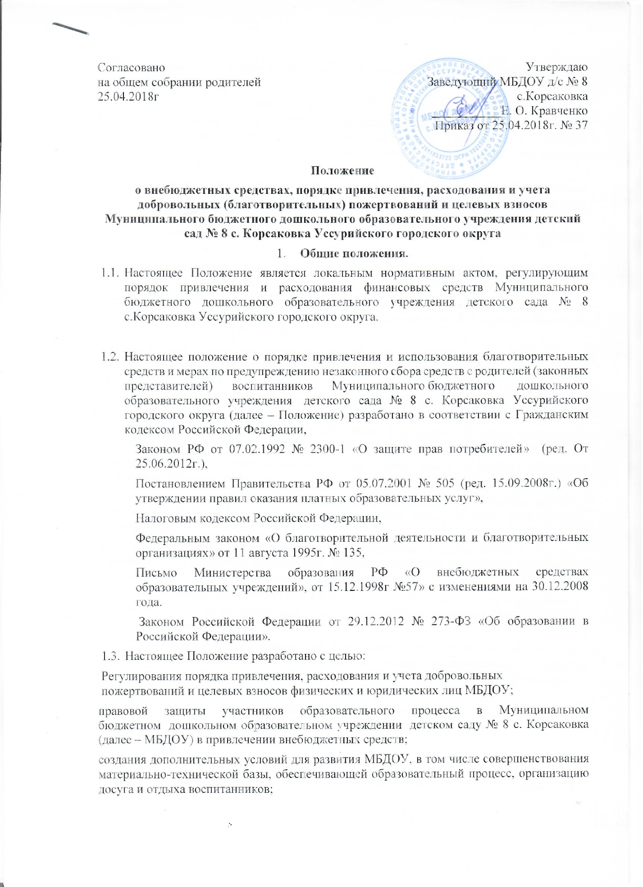

предупреждения незаконного сбора средств с родителей (законных представителей) воспитанников МБДОУ.
1.3. Основным источником финансирования МБДОУ является бюджет города.
1.4. Источники финансирования МБДОУ, предусмотренные настоящими Положением, являются дополнительными к основному источнику. Привлечение МБДОУ дополнительных источников финансирования не влечет за собой сокращения объемов финансирования МБДОУ из бюджета города и края.
1.5. Дополнительные финансовые источники могут быть привлечены МБДОУ только в том случае, если такая возможность предусмотрена в Уставе МБДОУ, с соблюдением всех условий, установленных действующим законодательством Российской Федерации.
1.6. Внебюджетными источниками финансирования МБДОУ могут быть средства (доходы), полученные в результате:
-Оказание платных услуг, относящихся к основным видам деятельности МБДОУ и иных платных услуг организованных в соответствии с действующим законодательством.
-благотворительной деятельности организаций, предприятий и иных юридических лиц, в том числе иностранных, а также индивидуальных предпринимателей, предпринимателей без образования юридического лица;
-целевых взносов физических лиц и (или) организаций, предприятий и иных юридических лиц, в том числе иностранных, а также индивидуальных предпринимателей, предпринимателей без образования юридического лица;
-добровольных пожертвований физических лиц и (или) организаций, предприятий и иных юридических лиц, в том числе иностранных, а также индивидуальных предпринимателей, предпринимателей без образования юридического лица (далее по тексту настоящего Положения — физические и юридические лица);
- сдачи в аренду муниципального имущества, закрепленного за МБДОУ на праве оперативного управления.
1.7. Привлечение МБДОУ дополнительных финансовых средств (целевых взносов, добровольных пожертвований, предоставление платных услуг), является правом, а не обязанностью.
1.8. Основным принципом привлечения внебюджетных средств МБДОУ является добровольность их внесения физическими лицами, в том числе родителями (законными представителями) обучающихся и юридическими лицами.
Принуждение со стороны руководителя МБДОУ, работников дошкольного учреждения к внесению разного вида внебюджетных средств родителями (законными представителями) обучающихся не допускается.
Привлечение внебюджетных средств на благотворительные цели для материально-технического развития МБДОУ допускается только руководителем МБДОУ, действующими родительскими и общественными организациями дошкольного учреждения.
1.9. Расходы за счет внебюджетных источников финансирования осуществляются в пределах средств, полученных МБДОУ города в текущем финансовом году.

2. Основные понятия, используемые в Положении
2.1. Законные представители — родители (законные представители), усыновители, опекуны, попечители воспитанников ДОУ.
2.2. Органы самоуправления в МБДОУ — родительские и общественные организации, управляющие советы, родительские комитеты, общее собрание, совет образовательного учреждения, педагогический совет учреждения, родительский комитет и т.п. (далее — органы самоуправления). Порядок выборов органов самоуправления МБДОУ и их компетенция определяются Уставом МБДОУ, положением о соответствующем органе самоуправления, разрабатываемым детским садом самостоятельно и утверждаемым руководителем.
2.3. Целевые взносы — добровольная передача юридическими или физическими лицами денежных средств, которые должны быть использованы по объявленному (целевому) назначению. В контексте настоящего Положения целевое назначение — развитие МБДОУ.
2.4. Добровольное пожертвование — добровольное дарение вещи (включая деньги, ценные бумаги) или прав, услуг в общеполезных целях. В контексте настоящего Положения общеполезная цель — развитие МБДОУ.
2.5. Жертвователь — юридическое или физическое лицо, в том числе законные представители воспитанников, осуществляющее добровольное пожертвование.
3. Порядок оказания платных услуг, относящихся к основным видам деятельности МБДОУ и иных платных услуг.
3.1 Платные и иные услуги в дошкольном учреждении могут предоставляться физическими лицами, в том числе родителями (законными представителями) воспитанников. МБДОУ вправе собирать внебюджетные средства, если это право предусмотрено его Уставом.
3.2. Оказание платных услуг, относящихся к основным видам деятельности МБДОУ и иных платных услуг осуществляется в соответствии с действующим законодательством и Положением «Об оказании платных услуг (выполнении работ), относящихся к основным видам деятельности муниципальных бюджетных (казенных, автономных) образовательных учреждений, находящихся в ведении управления образования администрации города, для граждан и юридических лиц», разработанным и утвержденным МБДОУ самостоятельно, на примере Типового Положением «Об оказании платных услуг (выполнении работ), относящихся к основным видам деятельности муниципальных бюджетных (казенных, автономных) образовательных учреждений, находящихся в ведении управления образования администрации города.
4. Порядок привлечения МБДОУ целевых взносов
4.1. Привлечение целевых взносов может иметь своей целью приобретение необходимого детскому саду имущества, укрепление и развитие материально-технической базы МБДОУ, охрану жизни и здоровья, обеспечение безопасности обучающихся в период образовательного процесса либо решение иных задач, не противоречащих уставной деятельности МБДОУ и действующему законодательству Российской Федерации.
4.2. Решение о необходимости привлечения целевых взносов юридических и (или) физических лиц, родителей (законных представителей) принимается органами самоуправления МБДОУ на общем собрании родителей (законных представителей) обучающихся, с утверждением цели их привлечения. Данная информация доводится до сведения родителей (законных представителей) путем их оповещения на родительских собраниях либо иным способом.
4.3. МБДОУ не имеет права самостоятельно по собственной инициативе привлекать целевые взносы юридических и физических лиц, родителей (законных представителей) обучающихся без их согласия.
4.4. Запрещается отказывать гражданам в приеме детей из-за невозможности или нежелания родителей (законных представителей) осуществлять целевые взносы, добровольные пожертвования, либо выступать потребителем платных дополнительных образовательных услуг.
4.5. Размер целевого взноса юридическим и (или) физическим лицом, родителем (законным представителем) воспитанников определяется им самостоятельно.
4.6. Решение о внесении целевых взносов ДОУ со стороны юридических лиц, а также иностранных лиц принимается ими самостоятельно, с указанием цели реализации средств, а также по предварительному письменному обращению ДОУ к указанным лицам.
4.7. Целевые взносы юридических и физических лиц, родителей (законных представителей) обучающихся вносятся на внебюджетные лицевые счета ДОУ, открытые в финансовом управлении администрации города. Внесение целевых взносов наличными средствами на основании письменного заявления физических лиц, в том числе родителей (законных представителей), не допускается.
4.8. Распоряжение привлеченными целевыми взносами осуществляет руководитель ДОУ строго по объявленному целевому назначению по согласованию с органами самоуправления МБДОУ и родительским комитетом.
4.9. При нецелевом использовании денежных средств, полученных в виде целевых взносов юридических и физических лиц, в том числе родителей (законных представителей) воспитанников, руководитель несет персональную административную ответственность, а при наличии состава преступления — уголовную ответственность.
5. Порядок привлечения МБДОУ добровольных пожертвований.
5.1. Добровольные пожертвования МБДОУ могут производиться юридическими и физическими лицами, в том числе родителями (законными представителями) обучающихся. ДОУ вправе собирать пожертвования, если это право предусмотрено его Уставом.
Добровольные пожертвования в виде денежных средств юридических и физических лиц, в том числе родителей (законных представителей) обучающихся, оформляются в соответствии с действующим гражданским законодательством, и вносятся на внебюджетные лицевые счета ДОУ, открытые в управлении федерального казначейства по Приморскому краю. Внесение добровольных пожертвований наличными средствами на основании письменного заявления физических лиц, в том числе родителей (законных представителей) обучающихся, на имя руководителя МБДОУ или их фактическая передача работнику МБДОУ не допускается.

Каждый родитель (законный представитель) воспитанника дошкольного образовательного учреждения самостоятельно принимает решение об осуществлении, либо не осуществлении добровольных пожертвований и иной благотворительной деятельности.

Размер добровольных пожертвований устанавливается каждым родителем (законным представителем) самостоятельно или принимается на общем родительском собрании при открытом голосовании не менее 2-х третьей доли присутствующих, и не является обязательным.
Добровольное пожертвование в виде имущества оформляется в обязательном порядке актом приема-передачи и ставится на баланс ДОУ в соответствии с действующим законодательством. Добровольные пожертвования недвижимого имущества подлежат государственной регистрации в порядке, установленном федеральным законодательством.
Добровольные пожертвования (взносы) также могут быть в виде оказания МБДОУ различных услуг (в том числе ремонтно-строительных, обеспечение безопасности нахождения детей в образовательном учреждении, выполнению разного вида работ, оформительской деятельности, ведения кружков, секций, оказанию помощи в проведении мероприятий, оказанию иной поддержки) при обязательном заключении договора (наличия сметы работ, акта выполненных работ) на оказываемые услуги.
5.2. МБДОУ, орган самоуправления ДОУ не имеет права самостоятельно по собственной инициативе принуждать юридических и физических лиц, родителей (законных представителей) обучающихся без их согласия к внесению добровольных пожертвований.
5.3. Принимать добровольные пожертвования в качестве вступительных взносов за прием обучающихся в МБДОУ, сборов на нужды ДОУ не допускается.
5.4. Размер добровольного пожертвования юридическим и (или) физическим лицом, родителями (законным представителем) обучающихся определяется им самостоятельно.
5.5. Распоряжение привлеченными добровольными пожертвованиями осуществляет руководитель МБДОУ и родительский комитет строго по определенному жертвователем назначению. В случаях внесения пожертвования на не конкретизированные цели развития МБДОУ, расходование этих средств, производится в соответствии со сметой расходов и отражается в плане финансово-хозяйственной деятельности, согласованной с родительским комитетом ДОУ и Учредителем.
5.6. Руководитель обязан представлять отчет о расходовании пожертвований юридических и физических лиц, в том числе родителей (законных представителей) обучающихся по их запросу.
5.7. При использовании денежных средств, полученных в виде добровольных пожертвований юридических и физических лиц, в том числе родителей (законных представителей) обучающихся, не по назначению, определенному жертвователями, руководитель ДОУ несет ответственность в соответствии с действующим законодательством.

6. Порядок расходования добровольных пожертвований
6.1. Имущество, полученное от физических и юридических лиц в виде благотворительного пожертвования, поступает в оперативное управление образовательного учреждения и учитывается в балансе учреждения в установленном порядке.
6.2. Распоряжение пожертвованным имуществом осуществляет администрация учреждения.
6.3. В случае неиспользования средств пожертвований в текущем учебном году средства изъятию не подлежат и могут быть использованы в следующем учебном году.
6.4. Пожертвования имущества Учреждению может быть (но не обязательно должно быть) обусловлено жертвователем использованием этого имущества по определённому назначению.
6.5. Денежные средства жертвователей оформляются установленными действующим законодательством документами, с последующим перечислением их на расчетный счет Учреждения.
6.6. Расходование добровольных пожертвований осуществляется в соответствии с Планом финансово-хозяйственной деятельности Учреждения на развитие материально-технической базы, благоустройство и ремонт учреждения, с учетом поступивших денежных средств на вышеперечисленные цели; согласуются с родительским комитетом, и утверждается заведующим.
6.7. Администрация Учреждения отчитывается в расходовании добровольных взносов родителей (законных представителей) воспитанников МБДОУ детский сад № 8 с. Корсаковка на общем родительском собрании.

7. Контроль за соблюдением законности привлечения дополнительных финансовых средств
7.1. Контроль за соблюдением законности привлечения дополнительных финансовых средств ДОУ осуществляется органом самоуправления МБДОУ, органами наделенными полномочиями по обеспечению финансового контроля в соответствии с настоящим положением.
7.2. При привлечении добровольных пожертвований и целевых взносов МБДОУ обязано ежегодно предоставлять письменный отчет об использовании средств попечительскому совету и родительской общественности.
7.3. Ответственность за нецелевое использование добровольных пожертвований и целевых взносов несут руководитель ДОУ, заместитель заведующего по финансам.
8. Порядок принятия положения, внесения в него изменений и дополнений.
8.1. Положение о порядке привлечения и использования благотворительных средств и мерах по предупреждению незаконного сбора средств с родителей (законных представителей) воспитанников МБДОУ детского сада, а также изменения и дополнения к нему, принимаются на заседании попечительского совета и утверждаются руководителем дошкольного учреждения.
8.2. Срок действия настоящего Положения не ограничен. Данное положение действует до принятия нового.

